**113年10月4日餐點照片**

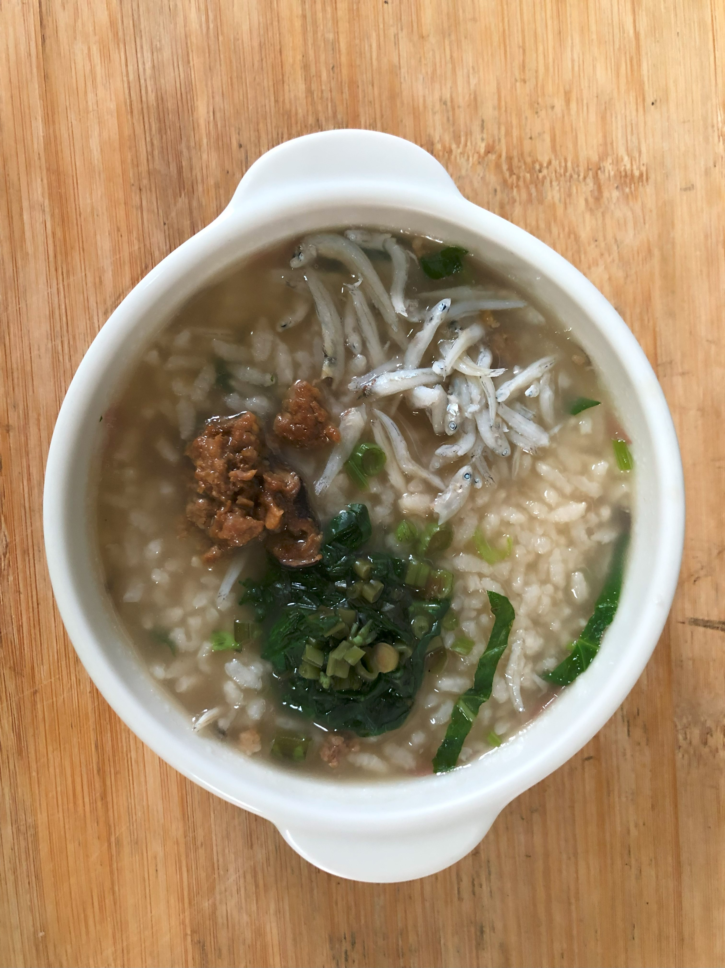 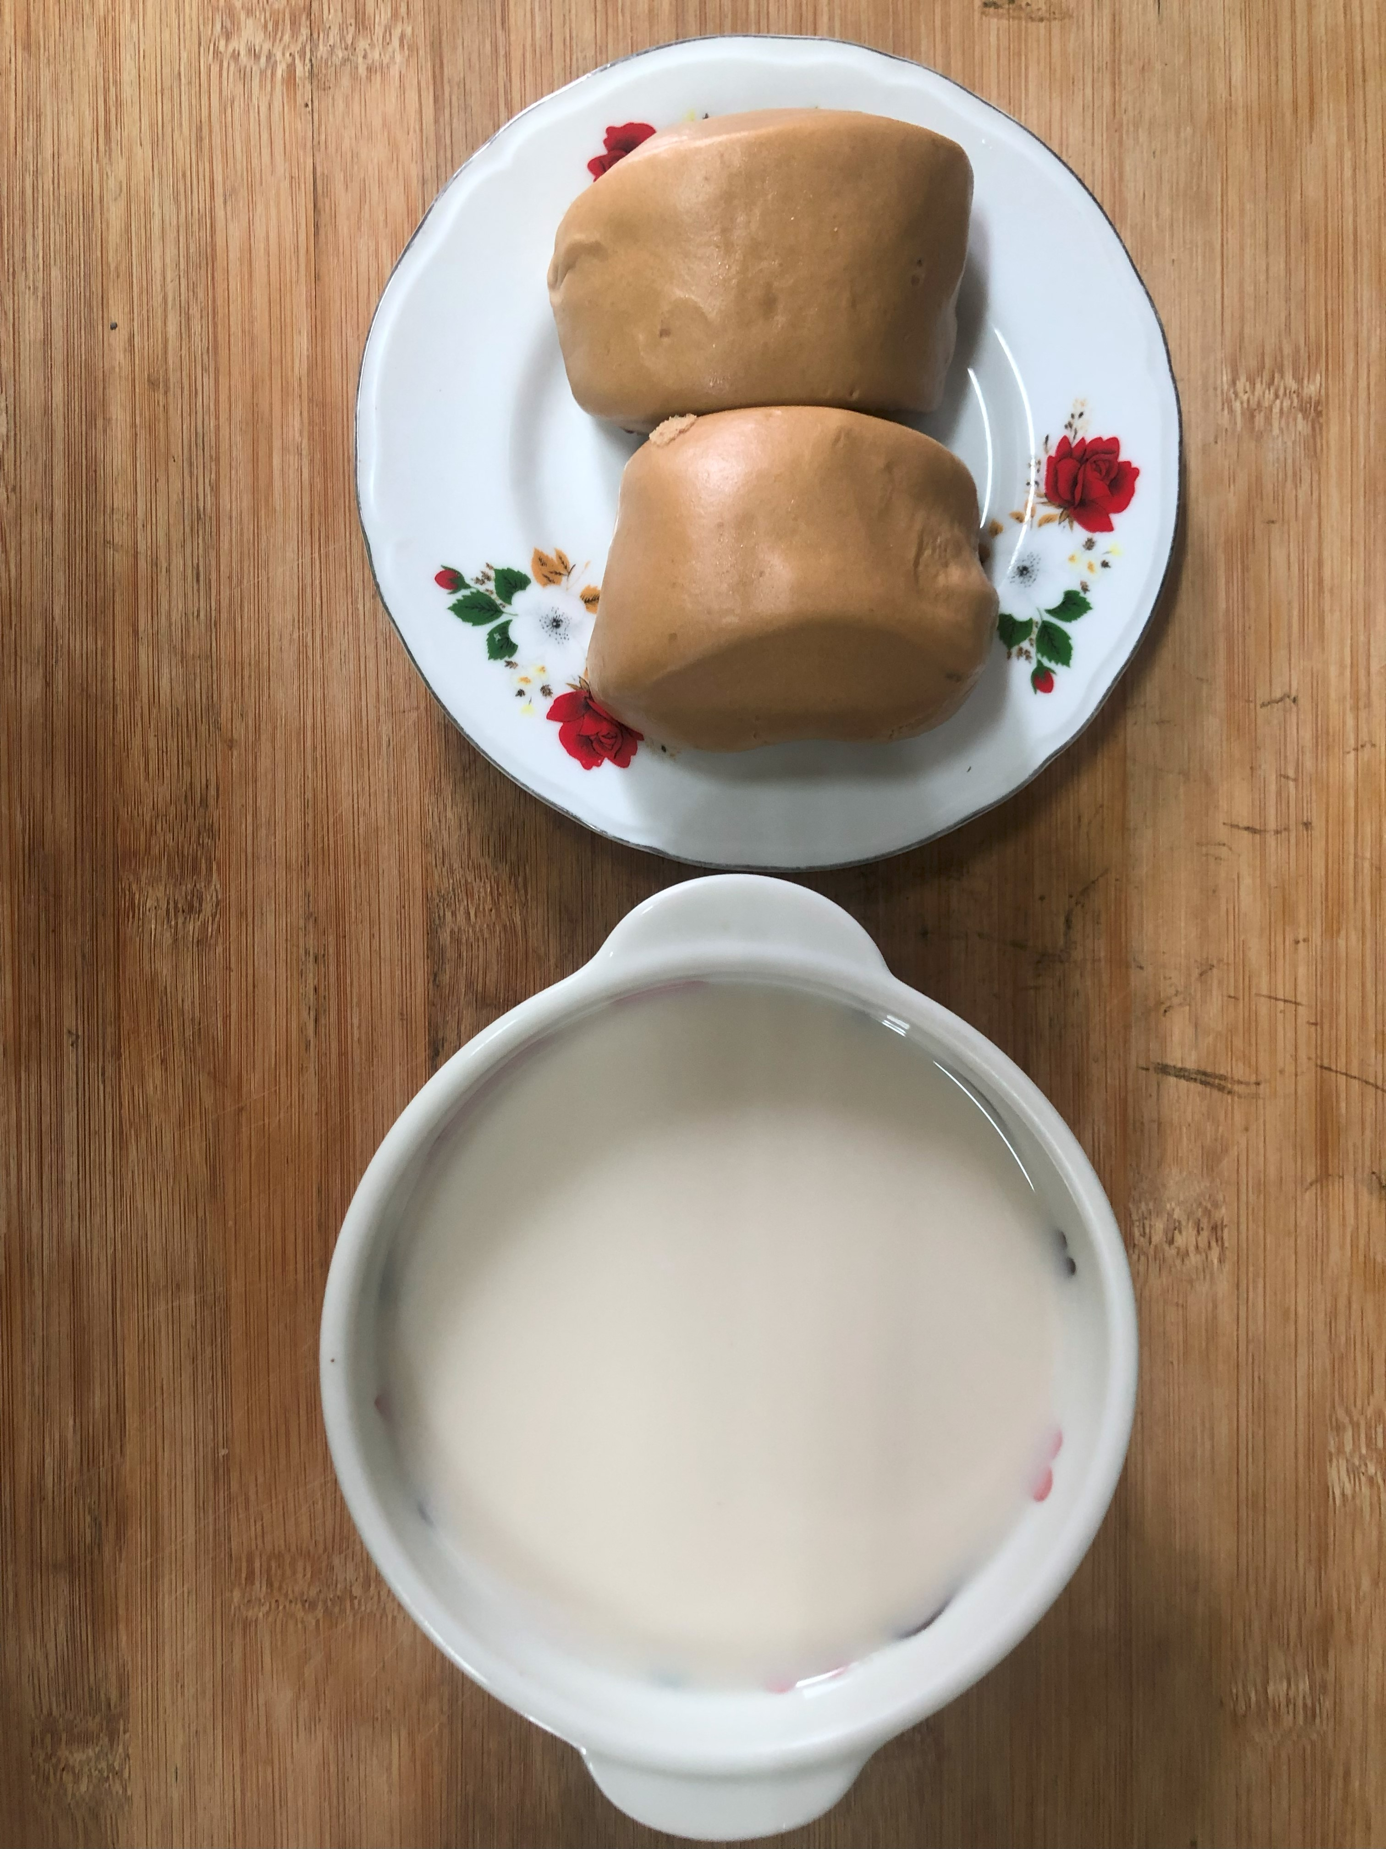

**早餐(高鈣吻仔魚粥) 下午點心(黑糖饅頭、豆奶)**

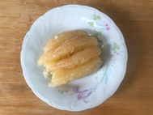 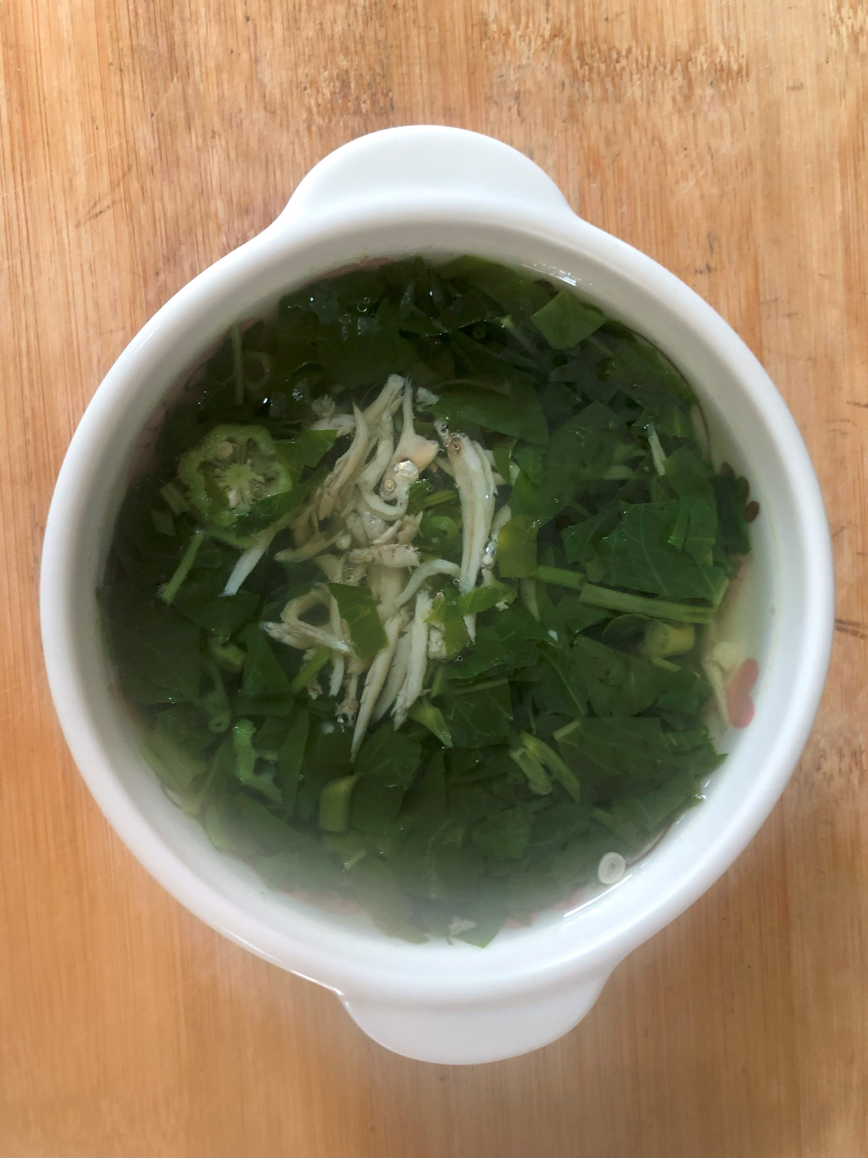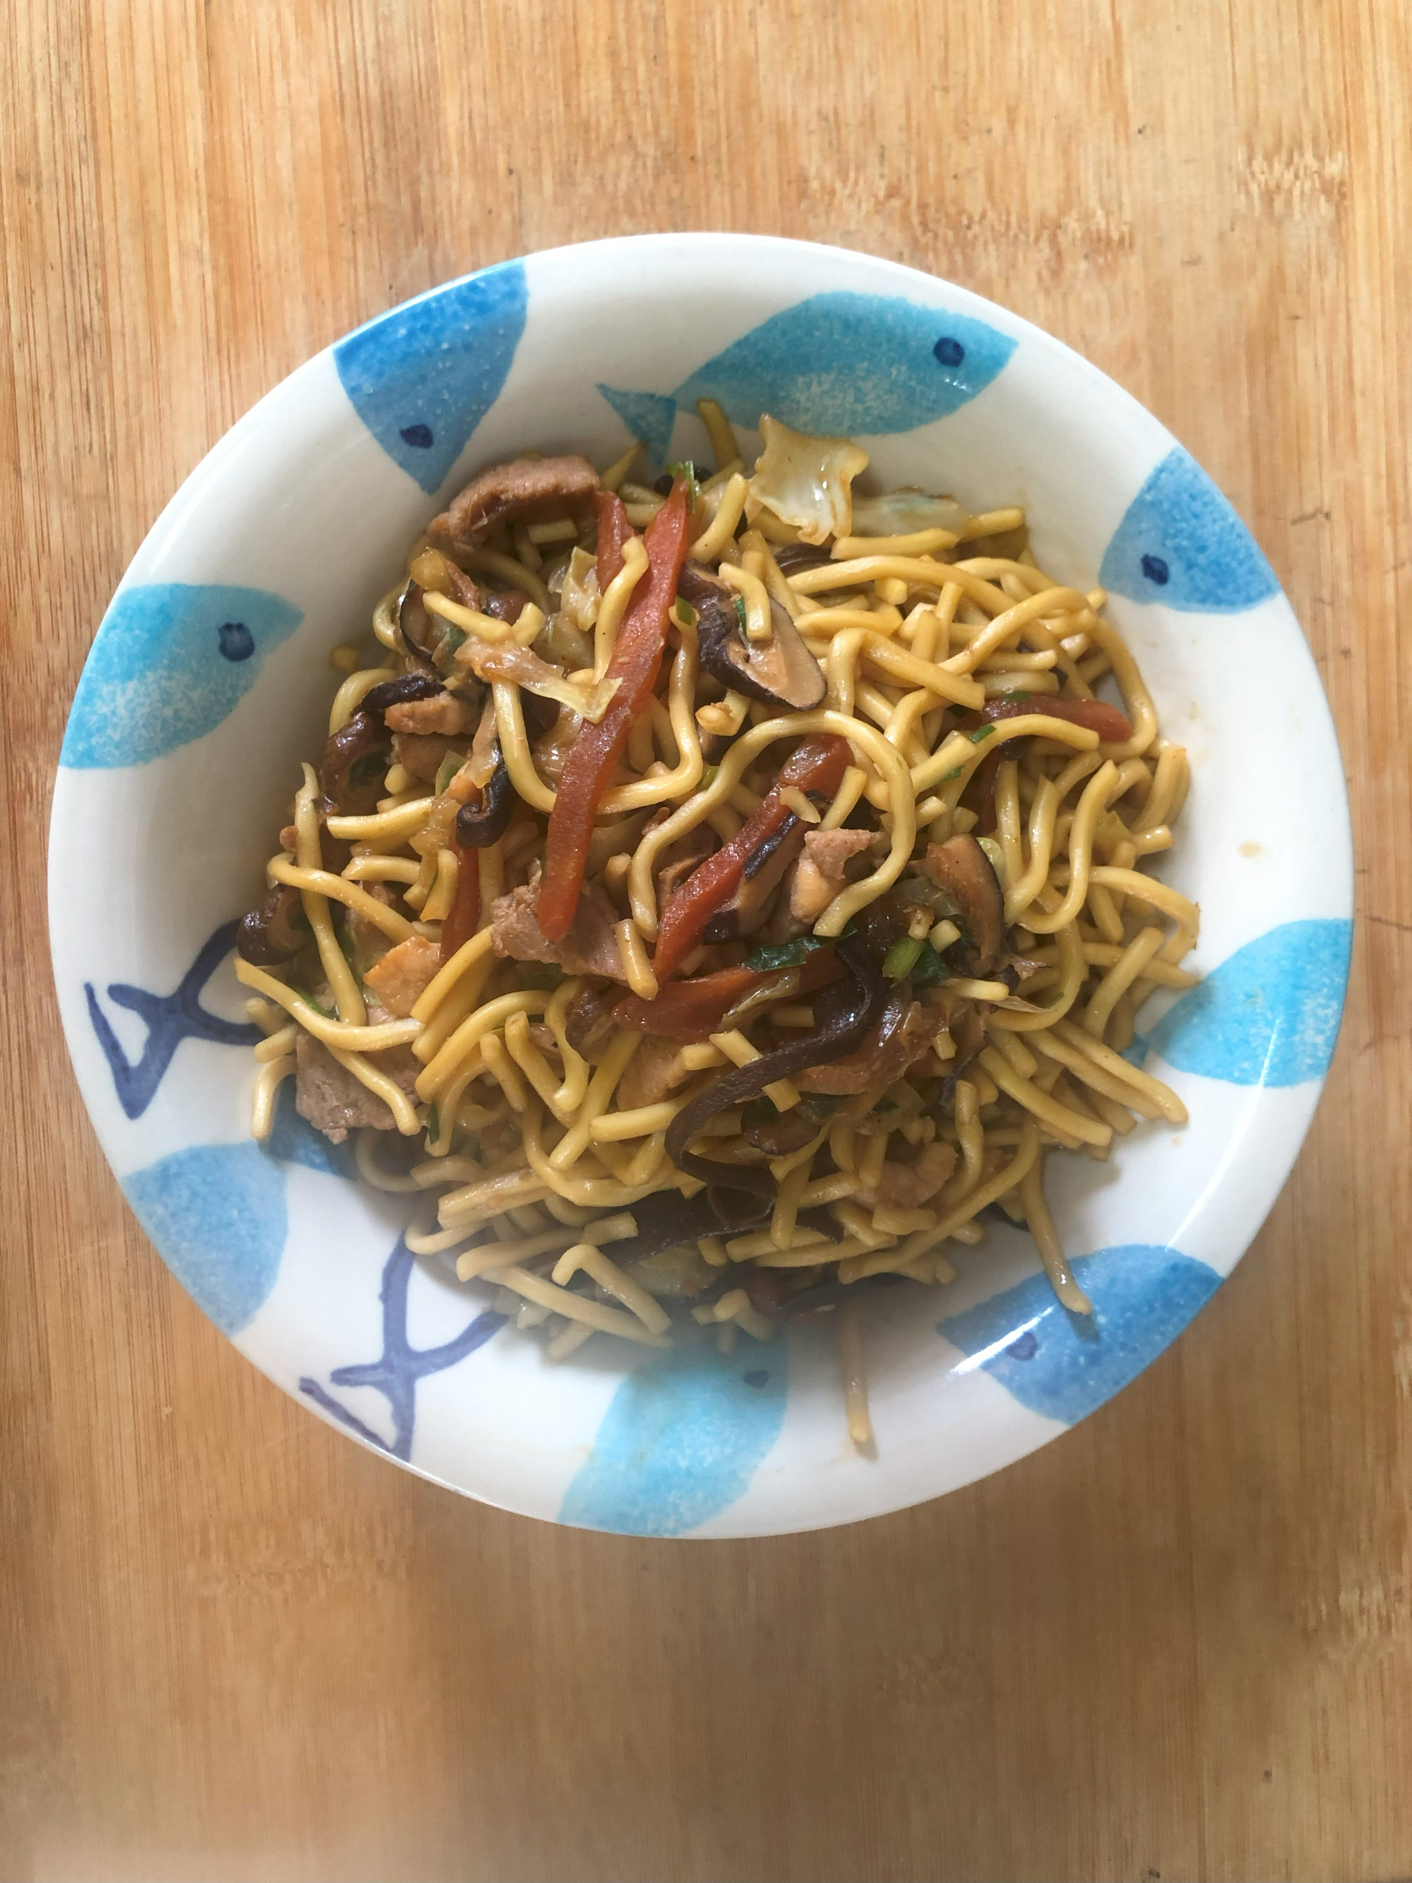

**午餐(什錦香菇肉燥麵、吻仔蔬菜湯、水果)**